Projektdokumentation

|  |  |
| --- | --- |
|  |  |
|  |  |
| Projekt  Status | Employee Management List  Beendet |
| Autor  Modul  Projektzeitraum  Lehrperson | Ivan Perak  294 + 295  13.09.2022 – 13.10.2022  Patrick Meier |
|  |  |

Inhaltsverzeichnis

1. Projektidee 3

2. Anforderungskatalog 3

3. Klassendiagramm 3

4. Storyboard 3

5. Screen-Mockups 3

6. REST-Schnittstellen 4

7. Testplan 4

8. Installationsanleitung 4

9. Hilfestellungen 4

# 1. Projektidee

Meine Projektidee ist eine webbasierte Applikation, wo man ganz eifach Vorname, Nachname und E-Mail eingeben kann und es auf einer Tabelle angezeigt wird. Bei Fehler sollte man es einfach verändern können oder auch einfach löschen. Diese Tabelle soll eine Hilfe sein, um Vorbereitungen für Projekte zu vereinfachen.

# 2. Anforderungskatalog

* Einfach bedienbare Oberfläche
* Übersicht über die erfassten Daten
* Daten werden vom Letzen erstellten bis zum erst erstellten sortiert
* Möglichkeit, falsche Eingaben zu bearbeiten oder zu löschen

# 3. Klassendiagramm

Ein Bild, das Tisch enthält.

# 4. Storyboard

1. Der Nutzer geht auf die Website.

2. Der Nutzer meldet sich neu an.

3. Der Nutzer gibt seine Daten an.

4. Der Nutzer bearbeitet seine Daten oder löscht sie.

5. Die Nutzer wissen wehr sich angemeldet hat.

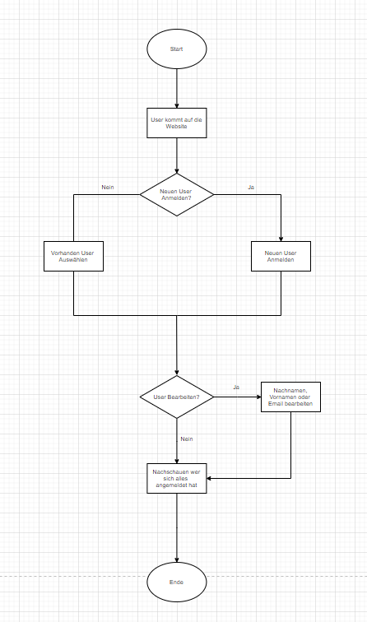

# 5. Screen-Mockups

Home

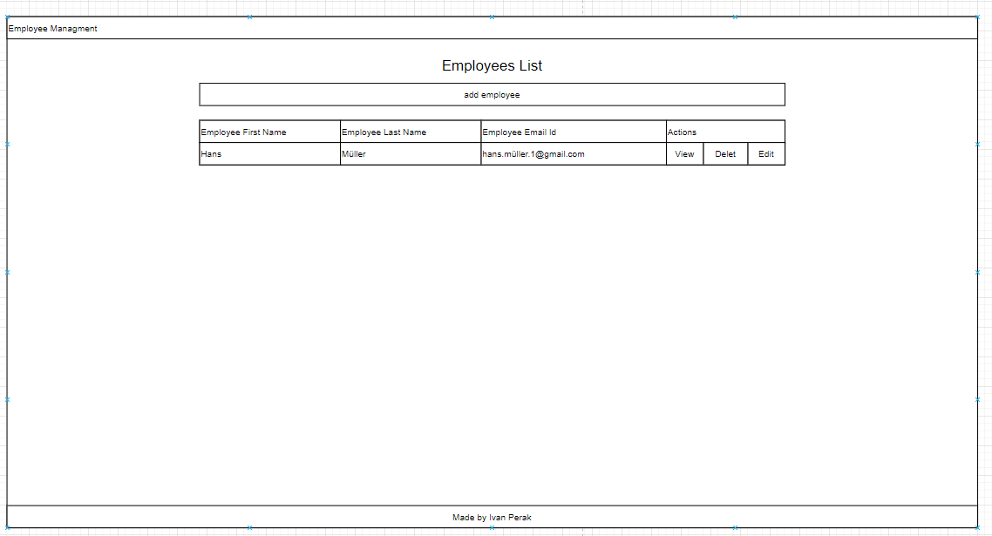

User Erstellen/Bearbeiten

Ein Bild, das Tisch enthält.

# 6. REST-Schnittstellen

@GetMapping (“/employees”)

Alle Employee Listen werden angezeigt.

@PostMapping (“/employees”)

Mitarbeiter-Rest-API erstellen

@GetMapping("/employees/{id}")

Holen Sie sich den Mitarbeiter über die ID-Rest-API

@PutMapping("/employees/{id}")

Mitarbeiter-Rest-API aktualisieren

@DeleteMapping("/employees/{id}")

Mitarbeiter-Rest-API löschen

# 7. Testplan

|  |  |  |
| --- | --- | --- |
| Testsystem: Windows 10  Testperson: Ivan Perak  Datum: 13.10.2022 | | |
| Nr. | Testfall | Erwartetes Ergebnis |
| 1 | Backend wird per command «mvn spring-boot:run» gestartet | Backend wird erfolgreich gestartet ohne Fehler und Datenbank wurde erfolgreich initialisiert. |
|  | Effektives Ergebnis | Bewertung |
|  | Backend wird erfolgreich gestartet ohne Fehler und Datenbank wurde erfolgreich initialisiert. | 10/10 |
|  | Massnahme(n) |  |
|  | Keine |  |
| Nr. | Testfall | Erwartetes Ergebnis |
| 2 | Employee im Frontend erstellen. | Neuer Employee wurde erfolgreich erstellt und wurde in Datenbank gespeichert. |
|  | Effektives Ergebnis | Bewertung |
|  | Neuer Employee wurde erfolgreich erstellt und wurde in Datenbank gespeichert. | 10/10 |
|  | Massnahme(n) |  |
|  | Keine |  |
| Nr. | Testfall | Erwartetes Ergebnis |
| 3 | Einen Employee entfernen über das Frontend | Employee wird erfolgreich gelöscht und wurde aus der Datenbank entfernt. |
|  | Effektives Ergebnis | Bewertung |
|  | Employee wird erfolgreich gelöscht und wurde aus der Datenbank entfernt. | 10/10 |
|  | Massnahme(n) |  |
|  | Keine |  |
| Nr. | Testfall | Erwartetes Ergebnis |
| 4 | Employee wird über das Frontend bearbeitet. | Employee wird erfolgreich bearbeitet und wurde auch in der Datenbank verändert. |
|  | Effektives Ergebnis | Bewertung |
|  | Employee wird erfolgreich bearbeitet und wurde auch in der Datenbank verändert. | 10/10 |
|  | Massnahme(n) |  |
|  | Keine |  |
| Nr. | Testfall | Erwartetes Ergebnis |
| 5 | Employee Details über das Frontend anschauen. | Die Employee Details werden korrekt angezeigt. |
|  | Effektives Ergebnis | Bewertung |
|  | Die Employee Details werden korrekt angezeigt. | 10/10 |
|  | Massnahme(n) |  |
|  | Keine |  |

# 8. Installationsanleitung

1. Auf MySQL eine neue Datenbank erstellen mit dem Namen «List».
2. In Backend Application.properties öffnen und Username und Passwort zu eigenem MySQL User und Passwort ändern.
3. CMD im Backend Ordner Starten 🡪 Befehl «mvn spring-boot:run».
4. CMD im Frontend Ordner Starten 🡪 Befehl «npm install && npm start ».

# 9. Hilfestellungen

Die meiste Hilfe habe ich mir aus dem Internet geholt. Ich war auf vielen Websiten aber viele wahren nicht gerade brauchbar doch [w3schools.com](https://www.w3schools.com/) und [www.youtube.com/](https://www.youtube.com/) konnten mir sehr helfen. Ich habe auch Hilfe bekommen von Linus Schönbächler, Sy Viet Dao und Jakub Gancarz.